Tạp chí điện tử: Tạp chí đa ngành về khoa học và công nghệ, Tạp chí các lĩnh vực chọn lọc trong viễn thông (JSAT), Ấn bản tháng 10 năm 2013

Tập 3, Số 10

Khảo sát ma trận lư u lư ợng để tối ư u hóa hiệu suất mạng

# Trần Công Hùng, Nguyễn Khôi, Nguyễn Xuân Phi, Member, IEEE

Tóm tắt-- Ma trận lư u lư ợng có nhiều ứng dụng trong các lĩnh vực khác nhau, đóng vai trò quan trọng trong việc quản trị mạng máy tính. Với đầu vào là ma trận lư u lư ợng, chúng ta

có thể tính toán để giải quyết các vấn đề của mạng máy tính như sử dụng băng thông, cân bằng tải, nâng cao chất lư ợng dịch vụ… Vì vậy, bài báo sẽ phân tích các kỹ thuật ư ớc lư ợng và ứng dụng ma trận lư u lư ợng vào mạng máy tính.

Thuật ngữ chỉ mục--Ma trận lư u lư ợng, cân bằng tải, ngắn nhất

đư ờng dẫn đầu tiên, việc sử dụng băng thông, chất lư ợng dịch vụ.

1. GIỚI THIỆU

W

sự phát triển nhanh chóng của Internet và những kéo theo

lư u lư ợng truy cập, việc đo lư u lư ợng mạng đóng một vai trò quan trọng chư a từng có trong cách các nhà cung cấp dịch vụ mạng và nhà điều hành mạng quản lý và lập kế hoạch hoạt động mạng. Ví dụ: sự gia tăng của các trung tâm dữ liệu và sự xuất hiện của điện toán đám mây đang khiến phép đo này trở nên phức tạp hơn, trong đó các nhà cung cấp nội dung hoặc dịch vụ sử dụng cân bằng tải để thích ứng linh hoạt với nhu cầu của ngư ời dùng. Hiểu đư ợc luồng lư u lư ợng trong các mạng như vậy sẽ giúp cải thiện hoạt

Bài báo này đư ợc chia thành 5 phần: phần 1 giới thiệu về ma trận lư u lư ợng và ứng dụng của nó, phần 2 trình bày các công trình liên quan, phần 3 giới thiệu về các kỹ thuật ư ớc lư ợng và bài toán định tuyến, phần 4 là kết

quả thực nghiệm và đánh giá của chúng tôi, phần 5 là kết luận và công việc tư ơng lai.

1. CÔNG TRÌNH LIÊN QUAN

Đã có nhiều nghiên cứu đư ợc thực hiện về TM nhằm

ư ớc tính TM chính xác hơn. Nhiều kỹ thuật đã đư ợc giới thiệu trong [1], [2], [3], [4] và kết quả đư ợc áp dụng vào việc định tuyến như trong [5], [6], [7], [8], [9], [10], [11],

[12] để tối ư u hóa hiệu suất mạng. Tuy nhiên, nhu cầu giao thông luôn thay đổi, chúng ta cần tìm ra những kỹ thuật tính toán đảm bảo thời gian và độ chính xác.

1. KỸ THUẬT ƯỚC TÍNH VÀ VẤN ĐỀ ĐỊNH TUYẾN
2. Lập trình tuyến tính (LP)[1]

động, quản lý và bảo mật của mạng IP ngày nay cũng như các dịch vụ mới nổi.

Ma trận lư u lư ợng truy cập (TM) – biểu thị luồng dữ liệu từ mỗi điểm vào đến từng điểm ra thông qua mạng (chúng tôi gọi đó là cặp nguồn-đích (SD)) – là một phần thông tin quan trọng cần thiết để lập kế hoạch, quản lý và hiểu bất kỳ hoạt động nào. mạng. Thật không may, các phép đo trực tiếp yêu cầu hỗ trợ cơ sở hạ tầng bổ sung đắt tiền nên việc trang bị toàn bộ mạng IP để thu thập dữ liệu đó là điều khó khăn. Đã có nhiều phư ơng pháp đư ợc giới thiệu để thu đư ợc ma trận lư u lư ợng bằng kỹ thuật ư ớc lư ợng cho ta kết quả chính xác nhất so với ma trận lư u lư ợng thực tế.

Chúng ta có thể tạo thành một hệ thống Y = AX trong đó Y là số lư ợng liên kết,

A là ma trận định tuyến, X là ma trận lư u lư ợng. Trong hệ thống đó, chúng ta biết Y từ dữ liệu SNMP, chúng ta biết A từ chính sách định tuyến, tất cả những gì chúng ta phải làm là giải hệ thống để tìm X.

Vì bài toán ư ớc lư ợng ma trận lư u lư ợng áp đặt một tập hợp các mối

quan hệ tuyến tính đư ợc mô tả bởi hệ thống Y = AX nên bài toán cơ bản

có thể đư ợc hình thành dễ dàng bằng cách sử dụng mô hình LP và các kỹ thuật tiêu chuẩn có thể đư ợc sử dụng để giải quyết nó. Biết rằng số

lư ợng liên kết Yl phải là tổng của tất cả các nhu cầu lư u lư ợng truy cập sử dụng liên kết l, mô hình LP đư ợc định nghĩa là sự tối ư u hóa của một hàm mục tiêu:

chất lư ợng

trong đó wj là trọng số của cặp SD j. Hàm mục tiêu tuân theo các ràng buộc liên kết:

̣

và hạn chế bảo toàn dòng chảy:

Bản thảo nhận đư ợc ngày 11 tháng 9 năm 2013. Chấp nhận: ngày 25 tháng 10 năm 2013.

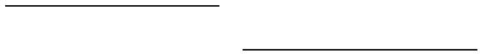Trần Công Hùng, PGS.TS. làm việc với Học viện Công nghệ Bư u chính Viễn thông Việt Nam (email: conghung@ptithcm.edu.vn).

Nguyễn Khôi, KS. làm việc với Học viện Công nghệ Bư u chính Viễn thông Việt Nam (email: nguyenkhoi0909@gmail.com)

Nguyễn Xuân Phi, ThS. làm việc với Học viện Công nghệ Bư u chính Viễn thông Việt Nam (email: phinguyenxuan@agribank.com.vn)

và những hạn chế tích cực

Nếu sử dụng một hàm là sự kết hợp tuyến tính của tất cả

các nhu cầu, nghĩa là cố gắng tối đa hóa tải trên mạng, nó sẽ dẫn đến các giải pháp trong đó ngắn hạn.

SD sẽ đư ợc gán giá trị băng thông rất lớn trong khi

các cặp SD ở xa thư ờng sẽ đư ợc gán luồng bằng 0. Mặc dù các giải pháp như

vậy là khả thi như ng đây không phải là những giải pháp đư ợc nhắm tới. ``

1. 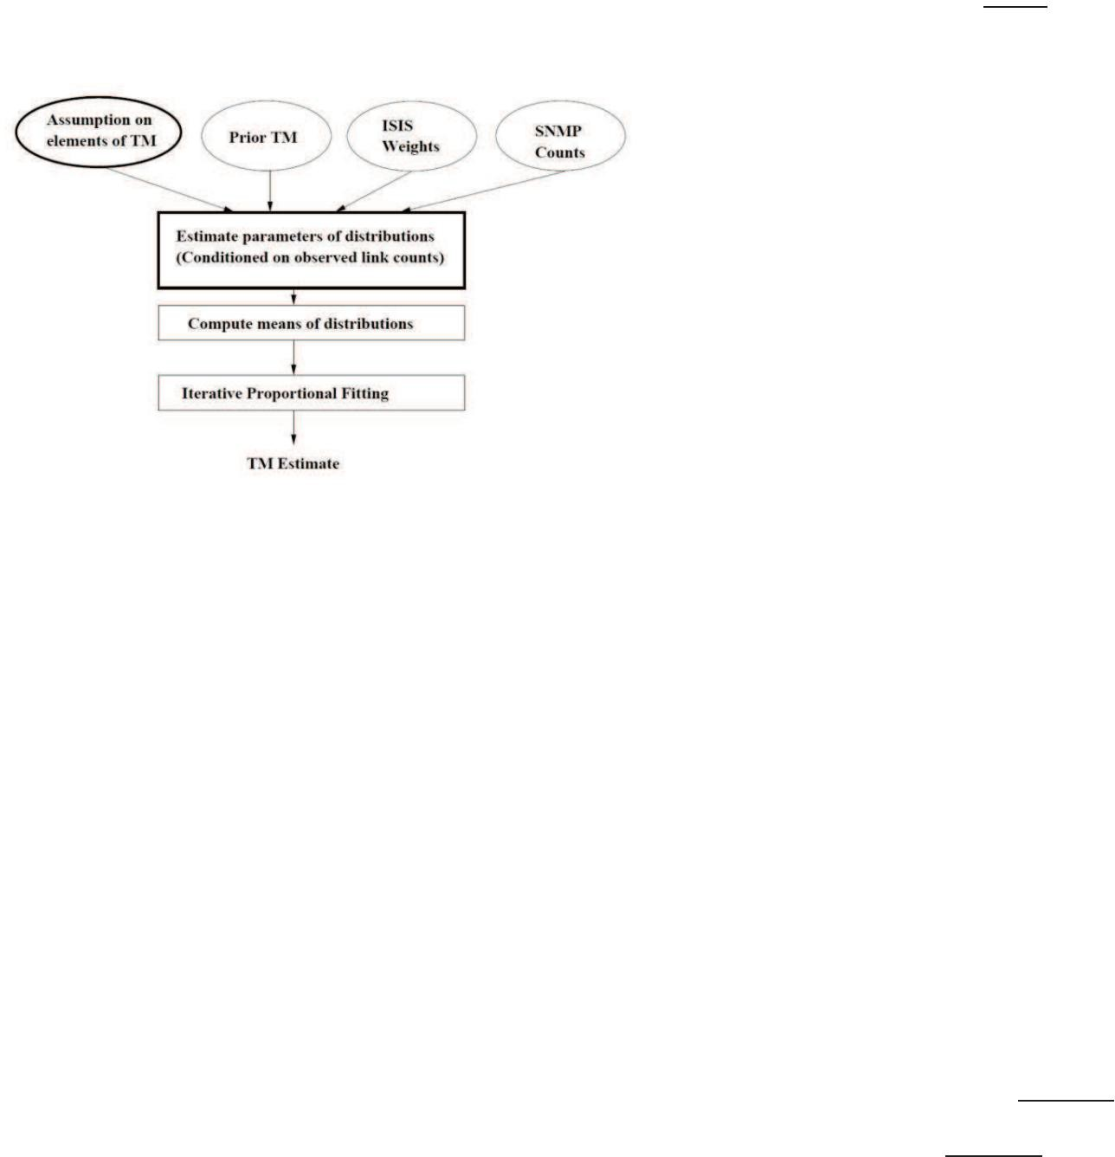Phư ơng pháp thống kê

trong đó Xij là phần tử ma trận biểu diễn lực từ i

tới j; Ri tư ợng trư ng cho những yếu tố ghê tởm gắn liền với việc “rời

khỏi” i; Aj đại diện cho các yếu tố hấp dẫn gắn liền với việc “đi” tới j; và fij là hệ số ma sát từ i

đến j.

Trong ngữ cảnh của chúng ta, chúng ta có thể hiểu Xij một cách tự nhiên là lư u lư ợng truy cập vào mạng tại vị trí i và thoát ra tại vị trí j, hệ

số lực đẩy Ri là lư u lư ợng truy cập vào mạng tại vị trí i và hệ số hấp

dẫn Aj

khi lư u lư ợng giao thông đi ra tại vị trí j. Ma trận ma sát (fij) mã hóa

thông tin cục bộ cụ thể cho các cặp SD khác nhau. Hệ số ma sát suy diễn là một bài toán tư ơng đư ơng có cùng quy mô với chính suy luận của TM.

Hình 1. Sơ đồ chung cho phư ơng pháp thống kê [1], [2]

Có bốn đầu vào chung cho các phư ơng pháp thống kê.

Mặc dù các giả định đư ợc đư a ra về nhu cầu giao thông không thực sự là đầu vào như ng chúng có thể đư ợc coi là có ảnh hư ởng đến chiến lư ợc thống kê cụ thể sẽ sử dụng. Các phư ơng pháp thống kê thư ờng cần có TM

trư ớc để bắt đầu. Đầu vào quan trọng này có thể đến từ phiên bản TM lỗi thời hoặc ư ớc tính ban đầu thu đư ợc bằng một số cơ chế khác. IS

các trọng số đư ợc sử dụng để tính toán các đư ờng đi ngắn nhất từ đó tạo

ra ma trận A. Đầu vào cuối cùng, dữ liệu SNMP, cung cấp số lư ợng liên

kết đư ợc quan sát Y. Những đầu vào này đư ợc sử dụng để áp đặt các ràng buộc đối với TM ư ớc tính.

Với các đầu vào đã cho, bư ớc đầu tiên và chính của quy trình ư ớc tính

là ư ớc tính tất cả các tham số của phân bố giả định cho các thành phần

Theo đó, cần phải tính gần đúng ma trận ma sát thực tế bằng cách sử dụng các mô hình có ít tham số hơn. Điểm chung

hằng số đối với các hệ số ma sát, đư ợc cho là đơn giản nhất trong số tất cả các sơ đồ gần đúng có thể có, sẽ đư ợc giả sử. Mô hình trọng lực thu đư ợc chỉ đơn giản nêu rõ rằng lư u lư ợng trao đổi giữa các vị trí tỷ lệ thuận với khối lư ợng vào và ra tại các vị trí đó. Một lời giải thích khả

dĩ cho điều này là vị trí địa lý không phải là yếu tố chính trong Internet ngày nay khi so sánh với các chính sách định tuyến của ISP.

1. Mô hình trọng lực đơn giản

Trong mô hình trọng lực rất đơn giản này, M. Ericsson, M. Resende và P. Pardalos nhằm mục đích ư ớc tính lư ợng lư u lư ợng giữa các liên kết biên.

Ký hiệu các liên kết biên bằng l1, l2, … họ ư ớc tính lư u lư ợng T(li , lj) đi vào mạng tại liên kết biên li

và thoát ra tại liên kết biên lj . Hãy biểu thị tổng lư u lư ợng truy cập

TM. Điều này thư ờng liên quan đến việc ư ớc tính Ʌ trong đó Ʌ = {λ1, …,

vào mạng thông qua liên kết biên li

, Và

biểu thị

λm}, biểu thị vectơ tốc độ trung bình (nghĩa là mỗi λj biểu thị tốc độ trung bình của cặp SD Xj ).

Sau khi thu đư ợc các tham số, bư ớc tiếp theo là tính giá trị trung bình có điều kiện cho phân bố liên quan đến từng thành phần của TM. Bư ớc điều

chỉnh cuối cùng thư ờng đư ợc áp dụng cho kết quả của bư ớc trư ớc tư ơng ứng với thuật toán khớp tỷ lệ lặp (IPF). Thuật toán IPF tiến hành điều chỉnh các giá trị của ma trận lư u lư ợng ư ớc tính sao cho sai số liên quan đến tổng hàng và cột đư ợc giảm thiểu.

số lư ợng tư ơng ứng cho lư u lư ợng truy cập ra khỏi mạng thông qua liên

kết biên li . Mô hình trọng lực sau đó có thể đư ợc tính toán bằng một trong hai

hoặc

1. Mô hình trọng lực [2], [3]

Các mô hình trọng lực, lấy tên từ định luật hấp dẫn của Newton, thư ờng đư ợc các nhà khoa học xã hội sử dụng để mô hình hóa sự di chuyển của con ngư ời, hàng hóa hoặc thông tin giữa các khu vực địa lý. Trong định luật hấp dẫn của Newton, lực tỉ lệ với tích khối lư ợng của hai vật chia cho bình phư ơng khoảng cách. Tư ơng tự, trong các mô hình trọng lực cho các thành phố, cư ờng độ tư ơng đối của sự tư ơng tác giữa hai thành phố có thể đư ợc mô hình hóa tỷ lệ thuận với tích số dân số. Công thức tổng quát của mô hình trọng lực đư ợc cho bởi phư ơng trình sau:

Phư ơng trình đầu tiên phát biểu rằng các phần tử ma trận lư u lư ợng

T(li , lj) là tích của lư u lư ợng vào mạng thông qua liên kết biên li và tỷ lệ của tổng lư u lư ợng rời khỏi mạng thông qua liên kết biên lj ,

trong khi phư ơng trình thứ hai bị đảo ngư ợc và là giống hệt nhau khi bảo toàn lư u lư ợng - nghĩa là giả định rằng mạng bên trong không phải là nguồn cũng không phải là điểm chìm của lư u lư ợng.

1. Mô hình trọng lực tổng quát

M. Ericsson, M. Resende và P. Pardalos phát triển các phư ơng trình cho mô hình trọng lực theo các giả định bổ sung sau, phản ánh các chính sách định tuyến Internet và ISP thống trị:

Lư u lư ợng truy cập ngang hàng (liên kết ngang hàng đến liên kết ngang hàng): Họ cho rằng lư u lư ợng truy cập truyền qua đư ờng trục

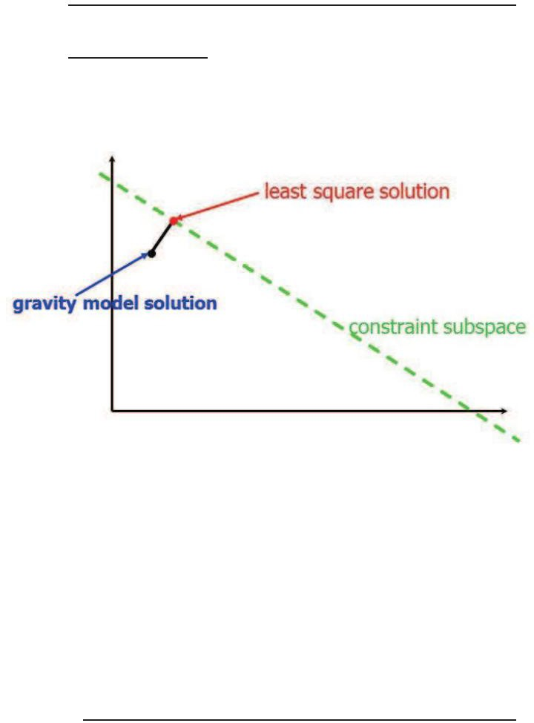

_

_

�

_

Hình 2. Minh họa lời giải bình phư ơng nhỏ nhất [2], [3]

Để giảm thiểu khoảng cách từ X0 đến Xg, phân tách giá trị số ít có thể

đư ợc sử dụng để giải chư ơng trình bậc hai tuân theo các ràng buộc chụp cắt lớp. Như ng kết quả có thể chứa các giá trị âm nên các giá trị âm sẽ đư ợc thay thế bằng 0 và sau đó thực hiện IPF để thu đư ợc nghiệm không âm thỏa mãn

các ràng buộc.

F. Định tuyến

Định tuyến dựa trên điểm đến và dựa trên nguồn/dòng

từ mạng ngang hàng này sang mạng ngang hàng khác là không đáng kể.

Lư u lư ợng truy cập ra ngoài (liên kết truy cập đến liên kết ngang hàng): Họ áp dụng giả định tỷ lệ làm cơ sở cho mô hình trọng lực trên cơ sở ngang hàng: nghĩa là lư u lư ợng truy cập đi đến một thiết bị ngang hàng

cụ thể đến từ mỗi liên kết truy cập tư ơng ứng với lư u lư ợng truy cập trên quyền truy cập đó liên kết. Họ giả định rằng tất cả lư u lư ợng truy cập từ một liên kết truy cập duy nhất đến một thiết bị ngang hàng nhất định sẽ thoát khỏi mạng trên cùng một liên kết ngang hàng (đư ợc xác định bởi cấu hình định tuyến IGP và BGP).

Lư u lư ợng truy cập vào (liên kết ngang hàng đến liên kết truy cập): Nhà điều hành mạng có ít quyền kiểm soát việc đư a lư u lư ợng truy cập vào mạng của mình từ các mạng ngang hàng. Theo đó, họ giả định rằng lư u lư ợng truy cập vào từ một liên kết ngang hàng nhất định đư ợc phân chia giữa các liên kết truy cập theo tỷ lệ lư u lư ợng truy cập ra ngoài của chúng.

Lư u lư ợng truy cập nội bộ (liên kết truy cập đến liên kết truy cập): Họ cho rằng phần lư u lư ợng truy cập nội bộ từ một liên kết truy cập nhất định ai

tới liên kết truy cập thứ hai aj tỷ lệ thuận với tổng lư u lư ợng truy cập

vào mạng tại ai

, và tính toán lư u lư ợng giữa các

liên kết bằng cách chuẩn hóa.

1. Chụp cắt lớp [2], [3], [4]

Chụp cắt lớp mạng là vấn đề xác định ma trận lư u lư ợng truy cập từ đầu đến cuối từ tải liên kết. Lư u lư ợng liên kết là

tổng của các phần tử ma trận lư u lư ợng đư ợc định tuyến qua

liên kết đó và vì vậy M. Ericsson, M. Resende và P. Pardalos nhìn thấy vấn đề như sau: họ có một tập hợp các quan sát Y =

T

( y1 , y,2lư, u…lưyLợn)g truy cập (đư ợc đo bằng gói hoặc byte) mà

đi qua các liên kết L của mạng trong một khoảng thời gian nào đó,

T

viết dư ới dạng vectơ cột X = (x1, x2, …, xm) . Dựa theo

hệ thống Y = AX chúng có ma trận A[L,m] = {aij} gọi là ma trận định tuyến xác

Hai khái niệm định tuyến cơ bản khác nhau tồn tại, ảnh

định

Họ cần giải bài toán nghịch đảo để thu đư ợc x. Đối với

BẰNG:

hư ởng mạnh mẽ đến quy trình tối ư u hóa và các kết quả có thể đạt đư ợc: định tuyến dựa trên đích và định tuyến dựa trên nguồn hoặc luồng. Các giao thức định tuyến thông thư ờng như OSPF, EIGRP hoặc IS-IS tuân theo mô hình định tuyến

các cấu trúc liên kết và định tuyến chung, thư ờng có nhiều ẩn số hơn là các ràng buộc và do đó Y = AX rất bị ràng buộc và không có giải pháp duy nhất. Cách tiếp cận của họ không phải là kết hợp các ràng buộc bổ sung mà là sử dụng mô hình trọng lực để có đư ợc ư ớc tính ban đầu về giải pháp, ư ớc tính này cần đư ợc tinh chỉnh để đáp ứng các ràng buộc. Điều quan trọng là phải giảm kích thư ớc của bài toán để tính toán lời giải dễ quản lý hơn.

1. Lực hấp dẫn [3], [4]

Trọng lực là sự kết hợp giữa mô hình trọng lực và

chụp cắt lớp nhằm khai thác điểm mạnh của cả mô hình trọng lực và chụp cắt lớp.

Bư Tớc 1: tính vector Ma trận lư u lư ợng Xg = (xg1, xg2, …, xgm)

từ mô hình trọng lực tổng quát.

Bư ớc 2: Giải hệ Y = AX bằng kỹ thuật chụp cắt lớp để tìm

dựa trên điểm đến tiếp theo. Trong mỗi bộ định tuyến, quyết định chuyển tiếp gói IP chỉ dựa trên địa chỉ đích đư ợc chỉ định trong tiêu đề gói. Bộ định tuyến tra cứu tiền tố của địa chỉ đích trong bảng định tuyến của nó, xác định giao diện gửi đi và gửi gói đến hàng xóm thích hợp. Không có thông tin nào về nguồn hoặc bất kỳ bối cảnh nào khác của gói đư ợc tính đến. Kết quả là thủ tục định tuyến này đơn giản và khá hiệu quả. Tuy nhiên, nó đặt ra những hạn chế về tối

ư u hóa định tuyến, như đư ợc minh họa trong Hình 2. Bất cứ khi nào hai luồng lư u lư ợng có cùng đích đến giao nhau, chúng sẽ đư ợc hợp nhất và gửi đi trên cùng một giao diện. Điều này có thể gây ra tình trạng quá tải lư u lư ợng truy cập trên một số liên kết, trong khi các liên kết khác vẫn chỉ đư ợc sử dụng nhẹ.

X0 đối tư ợng

phút (giải pháp bình phư ơng nhỏ nhất)

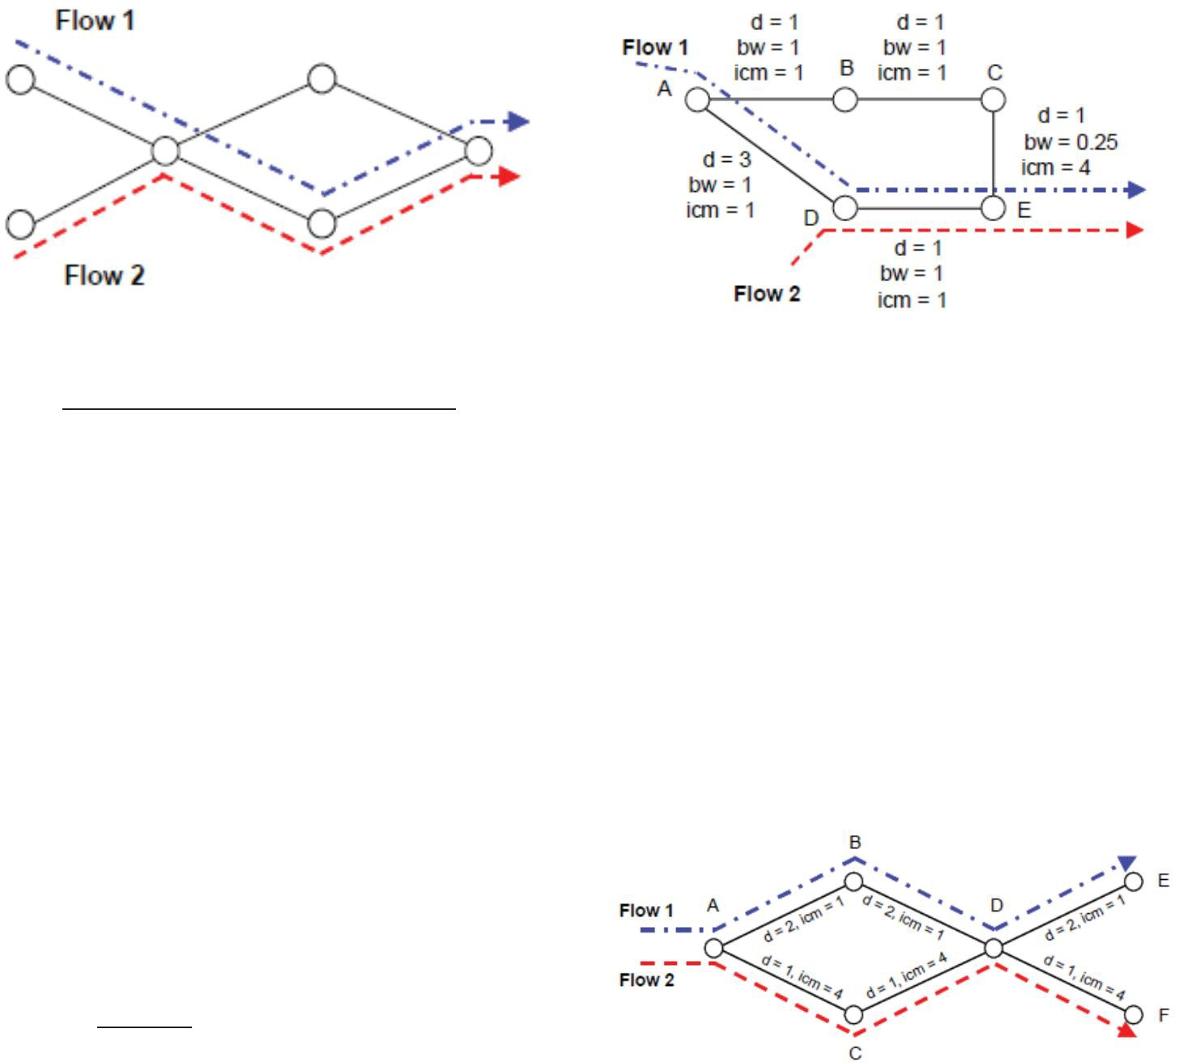Hình 3. Hạn chế của định tuyến dựa trên đích [5], [6]

Định tuyến một số liệu và nhiều số liệu

Trong trư ờng hợp giao thức định tuyến dựa trên đích, bộ định tuyến sẽ xác định giao diện gửi đi dựa trên các giá trị số liệu, mô tả một cách định lư ợng khoảng cách đến nút đích. Thông thư ờng nhất, các số liệu phụ gia duy nhất đư ợc gán cho mọi liên kết và thuật toán đư ờng đi ngắn nhất đư ợc sử dụng để xác định đư ờng dẫn ư a thích từ mỗi nút đến mọi nút khác trong mạng (“định tuyến một số liệu”). Mặc dù các số liệu liên kết thư ờng có ý nghĩa liên quan về mặt vật lý, chẳng hạn như “độ trễ lan truyền” hoặc “chi phí”, như ng chúng cũng có thể đư ợc sử dụng theo cách chung hoàn toàn nhằm mục đích tối ư u hóa định tuyến. Bằng cách thiết lập các giá trị số liệu liên kết thích hợp, ngư ời ta có thể

tác động ngầm và do đó tối ư u hóa sơ đồ định tuyến. Ngoài các giao thức số liệu đơn, còn tồn tại các sơ đồ định tuyến, cho phép tính đến nhiều số liệu khi tính toán độ dài của

đư ờng dẫn tới nút đích (“định tuyến nhiều số liệu”). Một ví dụ là giao thức định tuyến EIGRP của Cisco, kết hợp bốn loại số liệu. Tuy nhiên, chỉ có hai trong số chúng đư ợc sử dụng theo mặc định: một chỉ số cộng (“độ trễ”) và một chỉ số lõm

(“băng thông”). Khoảng cách đến nút đích hiện đư ợc tính bằng công thức số liệu chuẩn hóa.

¯

Hình 4. Định tuyến nhiều số liệu [5], [6]

Để cân nhắc thêm, chúng tôi sẽ gọi thành phần băng thông

là “số đo công suất nghịch đảo” (icm) và lấy giá trị tối đa dọc theo đư ờng dẫn thay vì giá trị nghịch đảo của băng thông tối thiểu. Hình 3 minh họa khái niệm định tuyến nhạy cảm với độ trễ băng thông. Nếu chỉ có số liệu độ trễ d

đã đư ợc xem xét, luồng 1 sẽ đi theo đư ờng trên dọc theo các

nút BCE. Tuy nhiên, liên kết CE có băng thông chuẩn hóa nhỏ hơn là 0,25 và do đó đóng góp vào M với thông số dung lư ợng nghịch đảo là 4. Do đó, giá trị chi phí liên quan đến đư ờng dẫn ABCE là 7 (tổng độ trễ là 3 cộng với thành phần băng

thông là 4), trong khi đư ờng dẫn ADE chỉ có số liệu tổng thể là 5. Do đó, bộ định tuyến A sẽ chọn bộ định tuyến D làm hàng xóm chặng tiếp theo của nó.

Tối ư u hóa định tuyến dựa trên khái niệm đa số liệu có một số lợi thế so với cách tiếp cận đư ờng đi ngắn nhất thuần túy, như có thể đư ợc minh họa trong kịch bản mạng trong Hình 4.

Tham số bwi biểu thị băng thông của liên kết i, trong khi di

đề cập đến giá trị độ trễ của nó. Do đó, bộ định tuyến lấy tổng tất cả các giá trị độ trễ hư ớng tới nút đích và thêm

thành phần băng thông, nghịch đảo của băng thông nhỏ nhất

Hình 5. Định tuyến mẫu cá với nhiều số liệu [5], [6]

Giả sử chúng ta có hai luồng lư u lư ợng với các đích khác

dọc theo đư ờng dẫn (“nút thắt cổ chai”). Từ tất cả những gì có thnểhau, có đư ờng dẫn có một số nút chung. Đặt A là nút đầu tiên

tùy chọn đư ờng dẫn, nó chọn đư ờng dẫn có số liệu đư ờng dẫn nhỏ nhất M.

nơi hai luồng kết hợp với nhau và D là nút chung cuối cùng trên đư ờng đi của chúng. Trong khi định tuyến đư ờng dẫn ngắn nhất sẽ hợp nhất các luồng tại nút A và gửi cả hai luồng đó qua B hoặc qua C, các giao thức định tuyến nhiều số liệu có thể đạt đư ợc mẫu luồng đư ợc đư a ra trong Hình 4. Đối với luồng 1, đư ờng dẫn đư ợc chọn có tổng số liệu là 7, trong khi số liệu liên kết dọc theo tuyến đư ờng qua C sẽ có tổng bằng

8. Đối với luồng 2, tình huống lại khác. Tổng số liệu của

đư ờng trên và đư ờng dư ới lần lư ợt là 9 và 7. Bí quyết là sử dụng số liệu công suất nghịch đảo để làm cho tùy chọn đư ờng dẫn có vẻ tốn kém hơn đối với một luồng lư u lư ợng truy cập, trong khi đối với luồng khác, giá trị icm lớn hơn không có tác dụng bổ sung (vì nó có giá trị icm cao trên các liên kết khác

dọc theo đư ờng dẫn, mà hai luồng không chia sẻ).

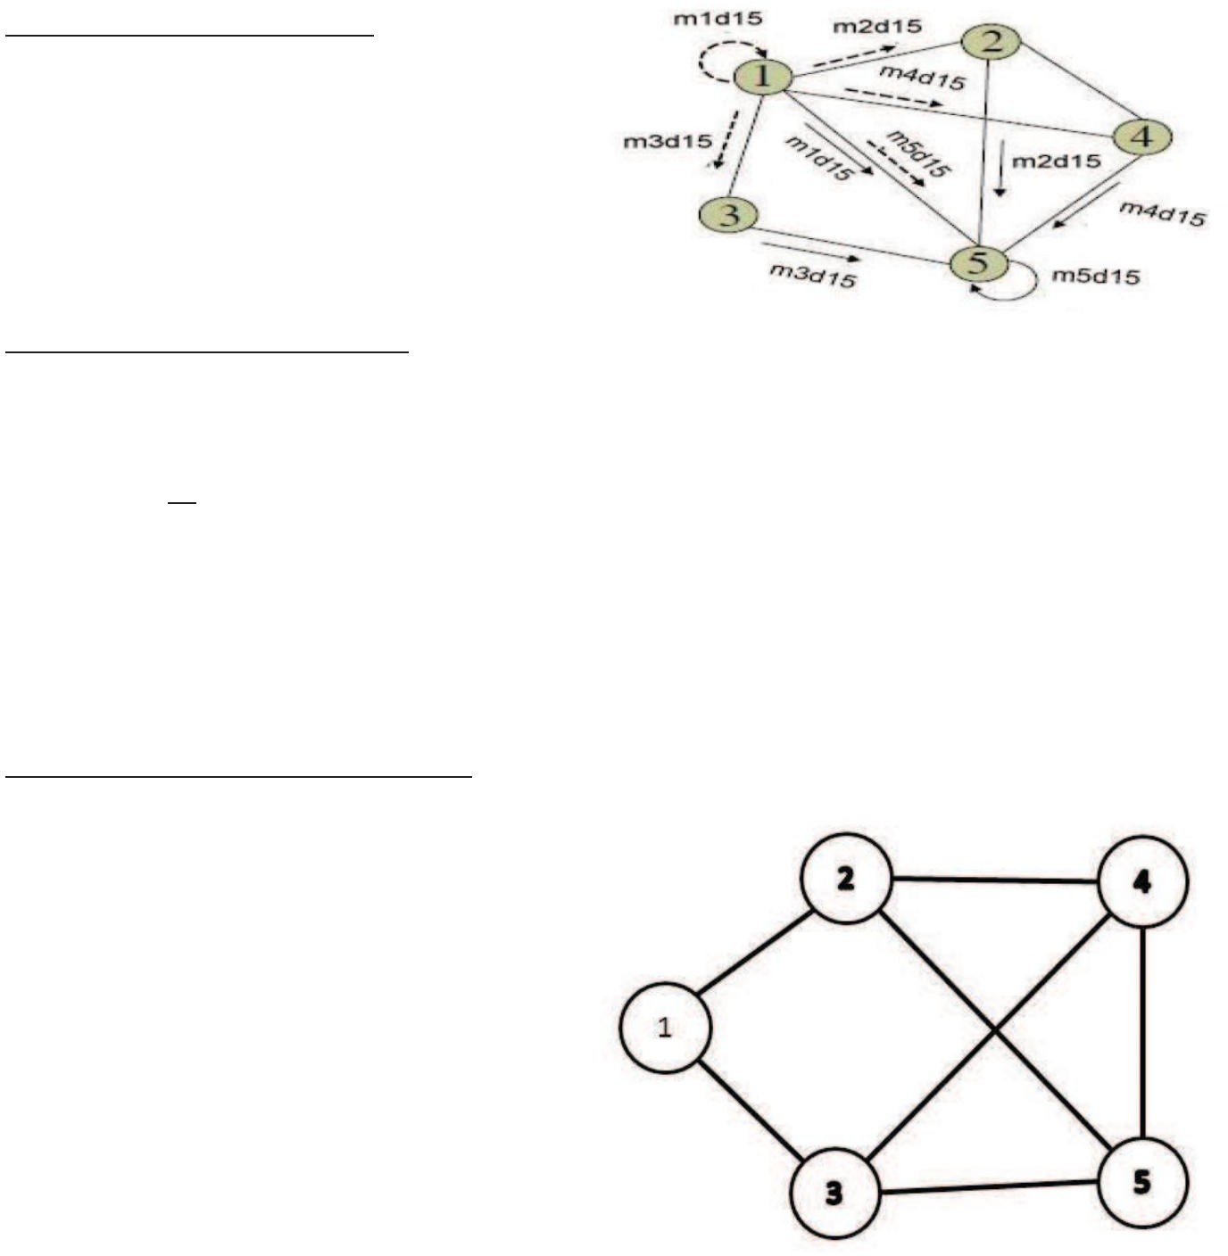Đa đư ờng dẫn chi phí bằng nhau (ECMP) [5]

Một tính năng khác của các giao thức định tuyến có ảnh hư ởng đến quá trình tối ư u hóa là chia sẻ tải. Trong các giao thức định tuyến dựa trên đích, khả năng này thư ờng

đư ợc triển khai dư ới dạng khái niệm “đa đư ờng có chi phí bằng nhau”.

Bất cứ khi nào một bộ định tuyến có thể đến nút đích thông qua một

số đư ờng dẫn có tổng số liệu bằng nhau, nó sẽ chia đều lư u lư ợng truy cập trên tất cả các giao diện gửi đi tư ơng ứng.

G. Tối ư u hóa mạng - giảm việc sử dụng liên kết

Việc sử dụng liên kết [7], [8], [9], [10], [11]

Tỷ lệ tắc nghẽn mạng, đề cập đến giá trị tối đa của tất cả tốc độ sử dụng liên kết trong mạng, đư ợc ký hiệu là

r. Tỷ lệ sử dụng mỗi liên kết đư ợc xác định như sau:

trong đó V là tập hợp các nút trong mạng và là dung lư ợng của liên kết

Hình 6. Định tuyến cân bằng tải hai pha [12]

Trong Hình 5, nhu cầu lư u lư ợng từ nút 1 đến nút 5 đư ợc cân bằng qua các nút trung gian 1, 2, 3, 4, 5 ở giai đoạn một (mũi tên gạch ngang). Ở giai đoạn hai, luồng lư u lư ợng này đư ợc truyền tới nút 5 trên các đư ờng đi ngắn nhất (mũi tên liên tục).

Vì vậy, với ma trận lư u lư ợng làm đầu vào, hiệu suất mạng có thể đư ợc cải thiện, điều đó có nghĩa là tối ư u hóa mạng.

(i,j),

là lư u lư ợng truy cập đi qua liên kết (i,j).

Giảm thiểu r có nghĩa là lư u lư ợng truy cập đư ợc chấp nhận đư ợc tối đa hóa.

Lư u lư ợng giao thông cho phép đư ợc chấp nhận tối đa bằng lư u

lư ợng giao thông hiện tại nhân với 1/r. Giảm thiểu r bằng điều khiển định tuyến là mục tiêu của việc sử dụng liên kết.

Giảm việc sử dụng liên kết [9], [10], [11], [12]

ISP có SLA (Thỏa thuận cấp độ dịch vụ) đảm bảo băng thông cho các đư ờng truyền thuê riêng mà họ cung cấp, đó cũng là chất

lư ợng dịch vụ mà ISP phải đảm bảo. Khi quản trị viên mạng phân phối tải liên kết trên các liên kết, anh ta phải đảm bảo rằng không có nút cổ chai nào trong mạng của mình, điều đó có nghĩa

là anh ta có thể đảm bảo SLA.

Trong cấu trúc liên kết mạng phổ biến, OSPF thư ờng đư ợc sử dụng, các luồng lư u lư ợng đi qua những con đư ờng ngắn nhất tới đích của chúng.

Đư ờng đi ngắn nhất đư ợc xác định bằng trọng số, đư ờng đi có giá trị trọng số nhỏ nhất là đư ờng đi ngắn nhất. Điều này cũng làm cho con đư ờng ngắn nhất trở thành con đư ờng có lư u lư ợng truy cập lớn nhất, nó ảnh

hư ởng đến hiệu suất mạng của chúng tôi.

Việc sử dụng liên kết có thể giảm bằng cách cân bằng trên các đư ờng dẫn ngắn nhất.

Một trong những giải pháp là sử dụn,g giá trị là tốc độ phân bổ nhu cầu lư u lư ợng của cặp SD (p,q) qua nút m và ràng buộc là

1. KẾT QUẢ THỰC NGHIỆM VÀ ĐÁNH GIÁ

Trong phần này, chúng tôi đã thử nghiệm giải pháp của mình trên các cấu

trúc liên kết mạng khác nhau. Để kiểm tra kết quả, chúng tôi sử dụng Matlab[12] và số lư ợng liên kết đư ợc tạo ngẫu nhiên. Chúng tôi đã mô phỏng tình huống mạng có lư u lư ợng truy cập rất lớn và chúng tôi thấy rằng việc sử dụng liên kết sẽ giảm tốt hơn đối với cấu trúc liên kết nhỏ hơn.

# t

Khi có các giá trị sử dụng liên kế,t có thể đư ợc tính toán trên mỗi liên kết với đầu vào là ma trận lư u lư ợng. Để tìm tập bài toán tuyến tính phải giải các ràng buộc về dung

lư ợng liên kết và nhu cầu lư u lư ợng từ ma trận lư u lư ợng (ư ớc tính bằng các kỹ thuật trên). Tuy nhiên, đây là vấn đề

khó giải quyết vì số lư ợng cặp SD nhiều hơn số lư ợng nút mạng dẫn đến tập hợp có quá nhiều phần tử.

Hình 7. Cấu trúc liên kết năm nút

Một trong những giải pháp là sử dụng Định tuyến cân bằng tải hai

pha. Đầu tiên, nhu cầu lư u lư ợng từ nguồn đư ợc cân bằng trên các nút trung gian, sau đó nhu cầu lư u lư ợng sẽ đư ợc truyền trên

những con đư ờng ngắn nhất tới đích.

Hình 12. Tối ư u hóa cấu trúc liên kết 20 nút

1. KẾT LUẬN

Hình 8. Tối ư u hóa cấu trúc liên kết năm nút

Hình 9. Cấu trúc liên kết mư ời nút

Bài báo đề xuất giải pháp tối ư u hóa hiệu suất mạng với ma trận lư u lư ợng làm đầu vào. Khi ư ớc lư ợng ma trận lư u lư ợng truy cập chúng ta phải chấp nhận sai số từ ma trận lư u lư ợng ư ớc tính đến ma trận lư u lư ợng thực nên để có thể có đư ợc ma trận lư u lư ợng truy cập chính xác nhất chúng ta phải cải tiến kỹ thuật ư ớc lư ợng. Kết quả thử nghiệm của chúng tôi cho thấy rằng cấu trúc liên kết càng lớn thì việc sử dụng liên kết càng giảm, do đó chúng tôi cũng sẽ phải cải thiện giải pháp của mình như cân bằng.

Kết quả chúng tôi đạt đư ợc với các mạng lớn, có nhiều liên kết kết nối các nút cho thấy chúng tôi đã sử dụng tài nguyên mạng của mình tốt hơn.

Chúng tôi thấy rằng dung lư ợng của các liên kết đư ợc sử dụng tốt hơn. Khi một liên kết có nhiều lư u lư ợng truy cập lớn, lư u lư ợng sẽ đư ợc chia

sẻ cho các liên kết khác và hiệu suất mạng sẽ đư ợc nâng lên.

Tuy nhiên, đôi khi chúng tôi gặp phải tình huống không thể chia sẻ lư u lư ợng truy

cập vì các liên kết khác không thể nhận đư ợc nhiều lư u lư ợng truy cập hơn.

Nghiên cứu của chúng tôi nhằm mục đích giải quyết vấn đề lư u lư ợng lớn

cho các ISP và chúng tôi có thể thu thập kết quả tốt hơn và thiết thực hơn nếu chúng tôi có bộ dữ liệu về lư u lư ợng truy cập từ mạng thực. Chúng

tôi dự định kết hợp phư ơng pháp trong [14] và [15] với giải pháp của chúng tôi để loại bỏ lỗi trong ư ớc tính ma trận lư u lư ợng và nâng cao hiệu suất cho mạng cực lớn.

THẨM QUYỀN GIẢI QUYẾT

Hình 10. Tối ư u hóa cấu trúc liên kết mư ời nút

1. A. Medina, N. Taft, K. Salamatian, S. Bhattacharyya và C. Diot (2002), "Ước tính ma trận giao thông: Các kỹ thuật hiện có và hư ớng đi mới" Proc. ACM SIGCOMM.
2. Yin Zhang, Matthew Roughan, Nick Duffield, Albert Greenberg (2003),

"Tính toán chính xác nhanh các ma trận lư u lư ợng truy cập IP quy mô lớn từ tải liên kết".

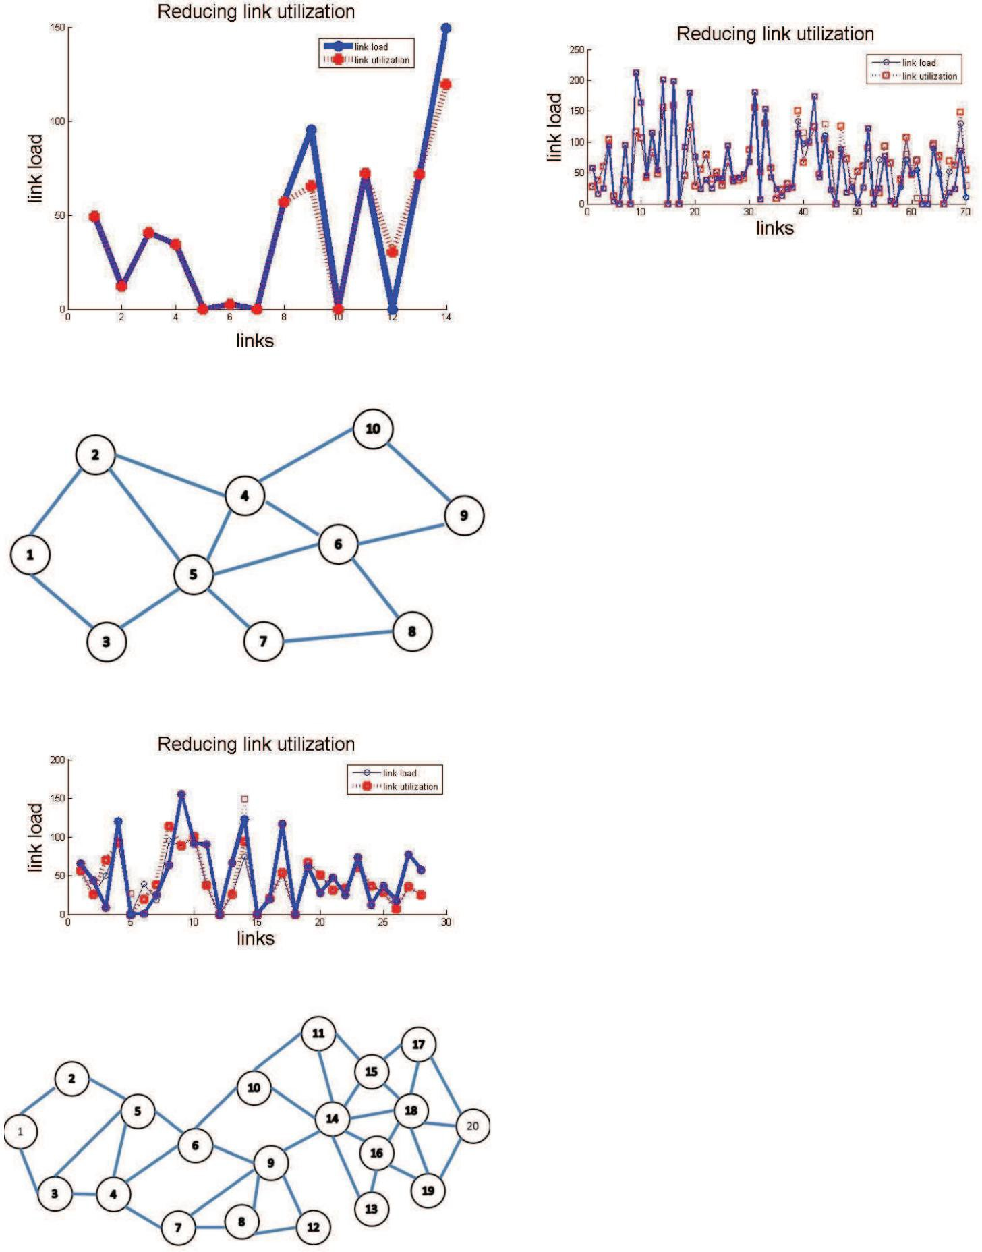

1. M. Ericsson, M. Resende và P. Pardalos (2002), "Một thuật toán di truyền cho bài toán thiết lập trọng số trong

Định tuyến OSPF" Tối ư u hóa tổ hợp tạp chí, trang 299-333.

1. J. Cao, D. Davis, S. Vander Weil, và B. Yu (2000), "Chụp cắt lớp mạng thay đổi theo thời gian" Tạp chí của Hiệp hội Thống kê Hoa Kỳ.

Hình 11. Cấu trúc liên kết hai mư ơi nút

1. 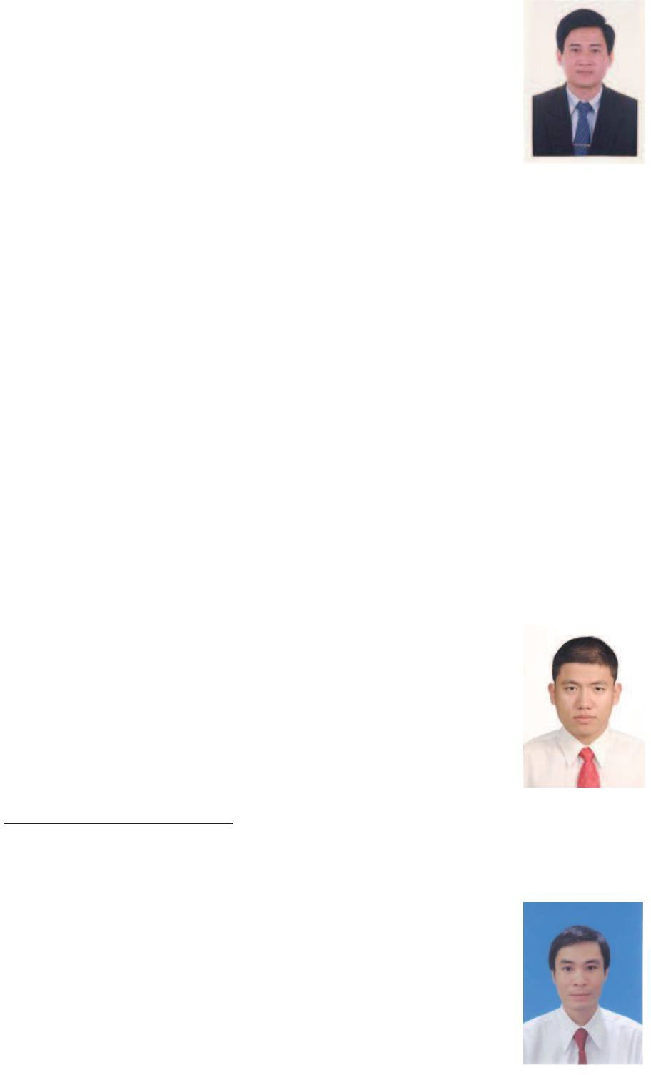MGC Resende và cộng sự (2002), "Một thuật toán memetic cho bài toán thiết lập trọng số trong định tuyến OSPF" Hội nghị Viễn thông INFORMS lần thứ 6.
2. A. Riedl (2002), “Một thuật toán di truyền lai để tối ư u hóa định tuyến trong mạng IP sử dụng băng thông và

thư ớc đo độ trễ" Kỷ yếu của Hội thảo IEEE về Quản lý và Vận hành IP (IPOM).

1. B. Fortz, M. Thorup (2000), "Kỹ thuật lư u lư ợng truy cập

Internet bằng cách tối ư u hóa trọng số OSPF" Kỷ yếu của INFOCOM 2000.

1. Ritesh Dayama (2011), "Định tuyến cân bằng tải bằng OSPF" Tạp chí quốc tế về Khoa học và Kỹ thuật Máy tính (IJCSE).
2. Thomas Erlebach và Maurice Riiegg (2004), "Dự trữ băng thông tối

ư u trong VPN mô hình ống với định tuyến đa đư ờng" IEEE INFOCOM.

1. M.Roughan, M. Thorup và Y. Zhang (2003), “Kỹ thuật giao thông với ma trận giao thông ư ớc tính”

Kỷ yếu của Hội nghị Đo lư ờng Internet ACM/USENIX lần thứ 1 (IMC '03).

TRẦN CÔNG HÙNG sinh năm

Việt Nam năm 1961

Ông nhận bằng Cử nhân Kỹ thuật Điện tử và Viễn

thông hạng nhất của Đại học Công nghệ TP.HCM, Việt Nam năm 1987.

Ông nhận bằng BE về kỹ thuật tin học và máy tính

của trư ờng đại học Công nghệ TP.HCM, Việt Nam năm 1995.

Ông nhận bằng thạc sĩ kỹ thuật ngành kỹ thuật viễn thông tại khoa sau đại học của trư ờng Đại học Bách Khoa Hà Nội, Việt Nam, năm 1998.

Ông đã nhận bằng tiến sĩ. tại Đại học Bách Khoa Hà Nội, Việt Nam, 2004.

Lĩnh vực nghiên cứu chính của anh là các tham

số và phư ơng pháp đo hiệu suất B – ISDN, QoS trong mạng tốc độ cao, MPLS.

Hiện ông là Phó Giáo sư Tiến sĩ. của Học viện Công nghệ Bư u chính Viễn thông TP.HCM, Việt Nam.

1. Eiji Oki và Ayako Iwaki (2009), "Định tuyến hai pha tinh tế với ma trận lư u lư ợng" Mạng và Truyền thông Máy tính.

NGUYỄN KHOI sinh năm 1987 tại Việt Nam

1. Marija Antic, Natasa Maksic, Petar Knezevic và Aleksandra Smiljanic (2010), "Định tuyến cân bằng tải hai pha kiện OSPF" Tạp chí IEEE về các lĩnh vực đư ợc chọn trong truyền thông.
2. [http://www.mathworks.com](http://www.mathworks.com/)
3. Vijiay Kumar Adhikari, Sourabh Jain và Zhi-li Zhang

(2011), “Từ ma trận lư u lư ợng đến ma trận định tuyến:

Đặc điểm lư u lư ợng cấp PoP cho ISP cấp 1

1. A. Omidvar và HS Shahhoseini (2011), “Ước tính ma trận lư u lư ợng IP thông minh bằng mạng nơron và thuật toán di truyền”

Đạt chứng chỉ BE ngành Công nghệ thông tin của Học viện Công nghệ Bư u chính Viễn thông (PTIT),

Việt Nam, 2010.

Sẽ nhận bằng Thạc sĩ PTIT năm 2013 chuyên ngành

trong Mạng và Truyền dữ liệu.

Anh hiện là Quản trị mạng

tại Metro Cash & Cary Việt Nam, 2013.

NGUYỄN XUÂN PHI sinh năm Việt Nam năm 1980

Đạt chứng chỉ BE ngành Công nghệ thông tin tại trư ờng đại học Bách khoa TP.HCM năm 2006.

TÁC GIẢ

Anh nhận bằng Thạc sĩ PTIT năm 2012, chuyên ngành

trong Mạng và Truyền dữ liệu.